

USULAN PROGRAM KREATIVITAS MAHASISWA

PEMBALUT KAIN V-tex
(Langkah Cermat Menjadi Wanita Sehat)

BIDANG KEGIATAN
PKM KEWIRAUSAHAAN ( PKM-K )

Diusulkan oleh :

- Khanifah Kurniasih | 1401415007/2015
- Arif Nur Muhammad | 1102413073/2013
- Desy Martalia Crenata | 1401415020/2015
- Latifa Kusuma Wardani | 1401415018/2015
- Monika Maharani | 1401415005/2015

UNIVERSITAS NEGERI SEMARANG
KOTA SEMARANG
2015

HALAMAN PENGESAHAN
USULAN PROGRAM KREATIVITAS MAHASISWA

- Judul Kegiatan: Pembalut Kain V-tex (Langkah Cermat Menjadi Wanita Sehat)
- Bidang Ilmu :Kesehatan
- Ketua Pelaksana Kegiatan
  - Nama Lengkap : Khanifah Kurniasih
  - Jurusan/Prodi : -/Pendidikan Guru Sekolah Dasar
  - Universitas/Institut/Politeknik : Universitas Negeri Semarang
  - Alamat Rumah : Kalijirek, Rt.03/01 Kebumen
  - No. Telp/ HP : 083863326043
  - Alamat E-mail : khanifah.kurniasih@yahoo.com
- Anggota Pelaksana Kegiatan/Penulis : 4 orang
- Dosen Pendamping
  - Nama Lengkap dan Gelar : Arif Widagdo. S.Pd. M.Pd
  - NIP : 197903282005011001
  - Tempat/Tanggal Lahir : Grobogan, 28 Maret 1979
  - Alamat Rumah : Jl. Bligo 17 Pondok Beringin,
Tambakaji, Ngaliyan, Semarang
  - Email : arwid79@yahoo.co.id
  - Nomor Telepon/HP : 08156555943
- Biaya Kegiatan Total
    - Dikti : Rp.11.354.000,00
    - Sumber lain : tidak ada
- JangkaWaktu Pelaksanaan : 5 Bulan
Semarang, 22 September 2015
Menyetujui
ii

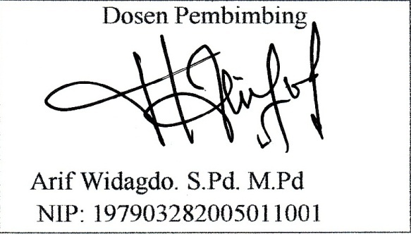

Daftar Isi

Halaman sampul
Halaman pengesahan........................................................................ii
Daftar isi..........................................................................................iii
Ringkasan........................................................................................iv
Isi
- Latar Belakang Kegiatan.................................................1
- Perumusan Masalah........................................................1
- Tujuan Program.............................................................2
- Target Luaran yang Diharapkan......................................2
- Kegunaan Program.........................................................2
- Gambaran Umum Rencana Usaha...................................3
- Keberlangsungan Usaha..................................................4
- Metode Pelaksanaan Program...........................................5
- Jadwal Kegiatan Program.................................................9
- Lampiran.......................................................................10

iii
iii
Ringkasan

Pembalut kain, mungkin belum banyak dikenal oleh masyarakat. Pembalut kain merupakan pembalut yang terbuat dari kain yang sifatnya halus dan mudah menyerap, sehingga nyaman dipakai. Selain itu juga bisa dicuci dan dipakai kembali, bisa lebih hemat dan mengurangi pencemaran. Kain untuk membuat pembalut kain adalah kain katun sebagai permukaan dn isi pembalut, sedangkan alas pembalut menggunakan kain satin yang sifatnya seperti parasit yang susah tembus air, sehingga aman dipakai wanita saat menstruasi. Kain bahan pembuata pembalut itu sangat banyak di temukan di toko kain dengan kisaran harga kain katun Rp.25.000,00 dan kain parasit Rp.30.000,00. Pembuatannya juga cukup mudah, bisa di terapkan dan menjadi lapangan pekerjaan bagi masyaraat. Sekarang ini banyak penelitian menyebutkan bahwa pembalut kapas yang biasa di jual di toko atau supermarket ternyata banyak mengandung klorin dan tidak sehat bagi wanita. Pembalut kain hadir meredam ancaman itu, karena pembalut kain lebih aman, nyaman, hemat, dan ramah lingkungan. Kami sangat yakin bahwa produk kami akan laku di pasaran, seiring kesadaran masyarakat, khususnya para wanita tentang kesehatan. Produk kami sekarang ini belum memiliki saingan yang berat, karena produksi pembalut kain masih sangat jarang di temukan, hal ini sangat membuka peluang kita untuk sukses mengembangkan produk pembalut kain v-tex ini.

iv
BAB 1
1
PENDAHULUAN

- Latar Belakang Kegiatan
Pembalut merupakan suatu kebutuhan pokok setiap bulan bagi hampir setiap wanita. Normalnya setiap bulan wanita mengalami siklus menstruasi, dan setiap bulan juga kita membutuhkan pembalut. Kita dapat menjumpai berbagai merk pembalut dengan berbagai macam jenis pembalutnya. Penggunaan pembalut kapas instan yang kita beli memang lebih praktis dan efisien, tetapi dibalik penggunaan pembalut instan terdapat berbagai bahaya yang mengancam. Jakarta, CNN Indonesia -- Yayasan Lembaga Konsumen Indonesia (YLKI) baru saja meluncurkan hasil penelitian yang menunjukkan bahwa sembilan merek pembalut mengandung zat klorin yang sangat berbahaya bagi kesehatan. Bahaya iritasi hingga kanker pun mengintai perempuan Indonesia jika salah memilih pembalut ketika datang bulan. Bahkan menurut WHO pada tahun 2030 akan terjadi lonjakan penderita kanker di Indonesia sampai tujuh kali lipat. Jumlah penderita kanker yang meninggal juga kian memprihatinkan. Untuk penderita kanker serviks, jumlahnya juga sangat tinggi. Setiap tahun tidak kurang dari 15.000 kasus kanker serviks terjadi di Indonesia. Itu membuat kanker serviks disebut sebagai penyakit pembunuh wanita nomor 1 di Indonesia. Penggunaan pembalut kain lebih aman daripada pembalut instan, karena zat klorin tidak ditemukan dalam pembalut kain. Pembalut kain juga bisa dipakai ulang dan dicuci kembali. Tingkat keamanannya jangka panjang. Selain itu, pembalut kain juga ramah lingkungan karena tidak menyebabkan pencemaran. Salah satu pencemar tertinggi di Indonesia adalah pembalut. Dalam satu bulan saja ada 1,4 miliar sampah pembalut. Pembalut kain tentu tidak menyebabkan pencemaran karena dapat dipakai ulang.
Walaupun penggunaan pembalut kain lebih aman, namun pembalut kain belum banyak diketahui oleh masyarakat, dan sebagian masyarakat yang telah mengetahui adanya pembalut kain tampaknya masih enggan menggunakannya dengan beberapa alasan, diantaranya yaitu pemakaian berulang pembalut kain akan menyebabkan tumbuhnya kuman di pembalut itu. Namun, dengan melakukan pencucian yang bersih, rajin mengganti pembalut sesuai aturan yaitu , idealnya pembalut diganti 4 jam sekali jika menstruasi sangat banyak, bisa 1-2 jam sekali, serta menjaga kebersihan organ intim, maka akan terjaga kesterilan saat menstruasi.
- Perumusan Masalah
Berdasarkan paparan diatas, maka timbul beberapa masalah, yakni:
- Mengapa pembalut kaian lebih aman daripada pembalut kapas instan?
- Bagaimana cara menumbuhkan kebiasaan wanita untuk menggunakan pembalut kain saat menstruasi?
2
- Bagaimana pemasaran produk kepada konsumen?
C. Tujuan Program
Tujuan dari penulisan program ini adalah sebagai berikut.
- Mencari alternatif pembalut yang lebih aman dipakai wanita saat menstruasi.
- Menekan angka kematian wanita karena kanker serviks.
- Menumbuhkan jiwa dan budaya kewirausahaan bagi mahasiswa sehingga tercipta wirausahawan muda yang berkarakter akademik, serta mencaripeluang bisnis yang menjanjikan dimasa depan.
- Memperkenalkan kepada masyarakat akan bahaya pemakaian pembalut kapas instan dan mensosialisasikan keamanan menggunakan pembalut kain.
- Mengurangi pencemaran lingkungan karena sampah pembalut.

D. Target Luaran yang Diharapkan
Berdasarkan dari paparan diatas, target yang ingin dicapai, yaitu:
    - Terciptanya pembalut kain yang aman dari sisi kesehatan serta nyaman di pakai.
    - Meningkatakan pendapatan serta mendapat laba dari hasil penjualan produk pembalut kain.
    - Terciptanya budaya sehat pada wanita dengan membiasakan diri menggunakan pembalut kain.
    - Berkurangnya pencemaran lingkungan dengan berkurangnya sampah pembalut kapas.

E. Kegunaan Program
Dari adanya program bidang kewirausahaan, diharapkan memperoleh beberapa manfaat sebagai berikut:
- Memperoleh keuntungan dari hasil penjualan pembalut kain tersebut yang pada akhirnya dapat meningkatkan pendapatan.
- Mengasah kekreatifitasan mahasiswa dalam usaha pembuatan pembalut kain.
- Membuka peluang usaha baru bagi mahasiswa pada umumnya dan masyarakat luas pada khususnya.
- Menciptakan jiwa wirausaha bagi mahasiswa, sehingga saat lulus mempunyai bekal untuk berwirausaha.
- Mendirikan kelompok usaha mandiri mahasiswa.

BAB 2
3
Gambaran Umum Rencana Usaha

    - Akses Sumber Daya (Bahan Baku, SDM)
Pembalut kain terbuat dari kain katun Bahan katun combed yang terbuat murni 100% dari serat kapas alami. Bahan combed berkarakteristik memiliki tekstur yang halus, dingin, nyaman, dan menyerap keringat, sehingga sangat nyaman. Selain itu bagian bawah pembalut akan di lapisi dengan kain satin yang bersifat bseperti parasit, sehingga dapat menghindari “bocor” saat menstruasi. Kain tersebut sangat mudah ditemui di toko kain. Pembuatan pembalut kain juga cukup mudah, hanya membuat pola sederhana dan kemudian menjahitnya. Bagi orang awam cukup melakukan pelatihan sebentar untuk bisa embuat pembalut kain.
2. Value added
Pembuatan pembalut kain membutuhkan alat-alat yang cukup mudah didapatkan dan pengolahannya pun cukup sederhana, serta dapat dilakukan dalam skala rumah tangga. Alat alat yang dibutuhkan dalam membuat pembalut kain antara lain yaitu mesin jahit, mesin obras, dinamo penggerak mesin jahit, pemotong kain, dan alat alat lainnya.
Selain kain katun dan satin sebagai bahan pokok pembuatan pembalut kain, produk ini juga membutuhkan bahan baku lainnya, seperti perekat atau bisa di gantikan menggunakan kancing baju, benang, jarum, plastik kemasan dan bahan penunjang lainnya. Fakta tersebut menunjukkan bahwa produk ini tidak dapat lepas dari produk-produk lain. Dengan demikian, penulis sebagai produsen pembalut kain diberi keuntungan dari produsen lain melalui bahan-bahan penunjang tersebut, begitu pula dengan produsen lain pun mendapat untung, karena produknya terjual.

3.Prospek Usaha dan Pemasaran
3.1. Peluang
Sesuai dengan perkembangan zaman, masyarakat semakin paham dan peduli dengan kesehatan. Khususnya para wanita dalam hal kesehatan kewanitaan,mereka mulai sadar akan manfaat penggunaan pembalut kain bagi kesehatan sehingga pembalut kain memiliki prospek yang bagus kedepannya seiring dengan perkembangan SDM khususnya para wanita. Di sisi lain sekarang ini pembalut kain belum terlalu dikenal oleh masyarakat, dan masih sedikit sekali produsen pembalut kain, sehingga sangat membuka lebar peluang usaha di bidang produksi pembuatan pembalut kain ini.
3.2Analisis Pasar dan Segmentasi Pasar
Pada awal usaha produk ini, akan lebih mudah memahami konsumen melalui pengalaman menjual produk langsung kepada target, yaitu konsumen tersebut. Penulis sebagai produsen akan terjun langsung ke lapangan menawarkan produk sekaligus disertai sosialisasi mengenai maanfaat penggunaan pembalut kain. Sehingga dari sosialisasi tersebut, konsumen akan paham manfaat penggunaan pembalut kain dan akan lebih tertarik untuk menggunakan pembalut kain. . Untuk konsumen sasaran pada usaha ini, mereka lebih suka produk yang murah dan hemat untuk jangka panjang, sehat, dannyaman di pakai. Sasaran utama dari pemasaran pembalut kain ini yaitu masyarakat kelas menengah ke bawah pada khususnya dan masyarakat umum pada umumnya, para mahasiswa, para remaja, atausupermarket, dan apotek merupakan target pemasaran yang baik dalam mengembangkan usaha kami ini.
4
- Keberlangsungan Usaha
  - Perkiraan Besarnya Pasar
Sasaran produk yang akan dihasilkan adalah untuk semua wanita yang telah menstruasi pada umumnya, dan untuk para remaja pada khususnya. Pemasaran produk dapat dilakukan pada semua bentuk usaha mulai dari bentuk usaha kecil, menengah hingga besar, semisal tempat pemasaran di supermarket atau mall dan juga di apotek apotek.
4.2 Perkiraan Pesaing/Produk Pesaing
Saingan dari produk pembalut kain ini yaitu seperti halnya dengan produk lain, tentunya produk pembalut sejenis, seperti pembalut kapas yang biasa sudah beredar, pembalut herbal dan lain sebagainya.

BAB 3
5
Metode Pelaksanaan

- Metode Produksi
- Persiapan
Kegiatan meliputi persiapan tempat, tenaga kerja, serta pembelian alat dan bahan.
- Tahap Pembuatan (untuk 1 mkain)
- Tahap pertama adalah mempersiapkan semua alat dan bahan.
- Tahap Kedua: Buat pola pembalut pada kain
- Tahap Ketiga: potong kain sesuai pola yang sudah dibuat.
- Tahap Keempat: jahit pola yang sudah di potong, obras, dan rapikan.
- Tahap Pengemasan
Produk pembalut kain ini dikemas didalam plastik yang sudah berlabel, kemudian direkatkan dengan pelengket plastik.

- Media Promosi yang Akan Digunakan
Untuk menunjang proses pemasaran, ada beberapa alternatif yang bisa digunakan untuk mempromosikan produk ini, sehingga lebih dikenal oleh masyarakat dan menjadi pilihan masyarakat. Media itu dapat berupa pamflet, spanduk, brosur, beriklan dimedia massa maupun elektronik, lewat penyuluhan atau sosialisasi dan yang lainnya.
- Kerjasama dengan Industri
Kerjasama dilakukan dengansupermarket dan apotek di sekitarnya maupun di wilayah lain yang mempunyai potensi penjualan sebagai pusat– pusat pemasaran.
- Tahap pemasaran
Setelah produk pembalut kain telah berhasil diproduksi maka diperlukan metode untuk memasarkannya agar diperoleh hasil yang memuaskan bagi produsennya. Banyak cara yang dapat ditempuh dalam rangka memasarkan produk diantaranya dengan mempromosikan produk melalui selebaran atau dengan menitipkan produk di supermarket atau apotek, atau juga dapat membuka stan pada suatu even tertentu dengan tujuan memperkenalkan produk pembalut kain ini. Cara baru yang sekarang sedang marak digunakan adalah memasarkan produk dengan media internet yaitu melalui website.
- Pengamatan Pemasaran
Setelah beberapa cara atau metode pemasaran dilakukan kemudian diperlukan aktifitas pengamatan terhadap metode tersebut dengan harapan dapat ditemukannya metode yang lebih tepat dalam proses pemasarannya dan juga agar dapat diketahui peluang – peluang baru yang dapat di akses sehingga didapatkan hasil yang sangat memuaskan dari proses pemasaran ini.
- Evaluasi Pemasaran
6
Evaluasi dapat dilakukan dengan tujuan untuk mencari kelebihan dan kelemahan metode pemasaran yang dipakai dan untuk mengetahui apakah produk pembalut ini pemasarannya mengalami kemajuan atau mengalamai kemunduran dan hal ini dapat dilihat dari jumlah produk yang terjual dipasaran.

- Rencana Produksi Selama Satu Tahun
Rencana produksi pembalut kain dalam satu tahun adalah sebagai berikut:
- 1 m kain katun/5 buah pembalut kain; 1m kain satin/10 buah pembalut kain; bahan penolonglainnya.
- 1 minggu adalah 140 biji; satu bulan 600biji, satu tahun 7.200 biji, jadi membutuhkan kain katun120 meter dan kain satin 60 meter per bulan.
- Hargakain katun per meter adalah Rp. 25.000,00 dan kain satin per meter Rp. 30.000,00

- Analisis Keuangan
Tabel 2.Investasi Awal yang diperlukan

No. | Jenis Pengeluaran | Biaya (Rp)
1. | Mesin jahit | Rp. 1.200.000,00
2. | Mesin obras | Rp. 1.000.000,00
3. | Dinamo mesin jahit | Rp. 120.000,00
4. | Alat potong kain | Rp. 1.500.000,00
5. | Gunting | Rp. 24.000,00
7. | Alat penunjang lain | Rp. 120.000,00
 | Jumlah | Rp.3.964.000,00

Tabel 3. Penyusutan Aktiva
No. | Nama Aktiva | Umur ekonomis | Penyusutan perbulan
1. | Mesin jahit | 2 tahun | Rp.50.000,00
2. | Mesin obras | 2 tahun | Rp.40.000,00
3. | Dinamo mesin jahit | 6 bulan | Rp.20.000,00
4. | Alat potong kain | 5 tahun | Rp.25.000,00
5. | Gunting | 2 tahun | Rp.1.000,00
6. | Alat penunjang lain | 1 tahun | Rp.10.000,00
 | Jumlah penyusutan |  | Rp.146.000,00

Biaya operasional perbulan
7
Biaya Bahan Baku perbulan
No | Nama Bahan | Jumlah | Satuan | Harga Satuan | Total Harga
1. | Kain katun | 120 | Meter | Rp 25.000,00 | Rp 3.000.000,00
 | Kain Satin | 60 | Meter | Rp 30.000,00 | Rp 1.800.000,00
3. | Kain keras | 60 | Meter | Rp 20.000,00 | Rp 1.200.000,00
4. | Benang | 50 | Roll | Rp 5.000,00 | Rp 250.000,00
5. | Perekat | 20 | Meter | Rp 5.000,00 | Rp 100.000,00
 | Total |  |  |  | Rp. 6.350.000,00

Tabel 5. Biaya Operasional Tambahan
No | Biaya Operasional | Jumlah | Harga | Total Harga
1. | Biaya Plastik Pengemas dan sablon plastik | 5 Pak | Rp 50.000,00 | Rp 250.000,00
2. | Oli mesin | 1 botol | Rp 30.000,00 | Rp 30.000,00
3. | Biaya Beban Listrik |  |  | Rp 100.000,00
Total Biaya Produksi |  |  |  | Rp 380.000,00

Tabel 6. Biaya Lain-lain
No | Pengeluaran | Harga
1. | Biaya Transport | Rp 220.000,00
2. | Biaya Promosi | Rp 300.000,00
3. | Beban Penyusutan Aktiva | Rp.146.000,00
Jumlah |  | Rp 660.000,00

Jumlah operasional pabrik Rp .1.186.000,00
Total Investasi Yang Diperlukan Rp.5.810.000,00

    - Analisis Pendapatan dan Keuangan
Produksi/hari 20 buah
Produksi 1 bulan 30x20 buah = 600buah
Harga pembalut kain yang ditawarkan adalah Rp 15.000,00 per biji
Hasil penjualan 1bulan=600 x Rp 10.000,00
= Rp 6.000.000,00
Total biaya operasional selama 1 bulan = Rp 1.186.000,00
Keuntungan tiap bulan = Rp 6.000.000,00- Rp 1.186.000,00
= Rp4.814.000,00
- Analisis Kelayakan Usaha
- BEP (Break Even Point)
1) BEP volume produksi = $\frac{\text{Total harga}}{\text{Biaya}}$
8
= Rp 1.186.000,00
Rp. 15.000,00
= 79,06
= 79
Jadi pada tingkat volume produksi 50 meter kain katun dan 25meter kain satin, usaha ini berada pada titik impas. BEP ini terjadi setelah berproduksi selama 1 bulan.
2) BEP harga produksi =$\frac{\text{Total harga}}{\text{Volume}}$
=Rp. 1.186.000,00
Rp.600.000,00
= Rp.1.977,00
Jadi pada tingkat harga Rp8.785,00 usaha ini berada pada titik impas.
- B/C Ratio
B/C Ratio = $\frac{\text{Hasil penjualan}}{\text{Total Biaya}}$
= Rp 6.000.000,00
Rp 1.186.000,00
= 5,059
Jadi B/C Ratio >1 maka usaha ini layak untuk dijalankan, artinya tiap satuan biaya yang dikeluarkan diperoleh hasil penjualan sebesar 5,059 kali lipat.
- ROI (Return On Investment)
ROI = (Keuntungan : total biaya) x 100%
= Rp 4.814.000,00x 100%
Rp 1.186.000,00
= 4,060 x 100%
= 406,0%
Usaha ini layak untuk dikembangkan karena setiap pembiayaan sebesar Rp 100,00 diperoleh keuntungan Rp 406,00
- Perhitungan Pengembalian Modal
Pengembalian Modal =$\frac{\text{Keuntungan}+\text{penyusutan}}{\text{Jumlah modal investasi awal}}$x100%
= Rp. 4.814.000,00 + Rp.146.000,00 x 100%
Rp. 5.810.000,00
= 85,37%
Artinya modal ini akan terlunasi sebesar 85,37% setiap bulan.
Berdasarkan perhitungan analisis kelayakan di atas maka investasi tersebut layak untuk dilaksanakan. Jadi, gambaran usaha yang direncanakan benar-benar menjanjikan memperoleh profit untuk menjamin peluang usaha. Sehingga usaha kerupuk bekatul dan kulit udang sebagai alternatif bisnis produk pangan dalam upaya peningkatan perekonomian masyarakat layak untuk dijalankan
9
JADWAL KEGIATAN PROGRAM
Jenis Kegiatan | Bulan ke-
Jenis Kegiatan | I | II | III | IV | V
- Persiapan  - Persiapan Bahan dan Alat  - Persiapan Tempat | XXXX  XXX
- Pembuatan Produk  - Produksi  - Pengemasan |  | XXX  XXX | XX X  XX X | X XX  X XX | XXX  XXX
- Promosi  - Pemasangan Poster  - Penyebaran Pamflet |  | XX  XX | X  X | X  X | X  X
- Pemasaran |  | X | XXX | XXX | XXX
- Monitoring  Pelaksanaan Program |  |  | X | X | X
- Penyusunan Laporan |  |  |  | XXX | XX
- Penyerahan Laporan Akhir |  |  |  |  | XX

LAMPIRAN
10
a. Daftar Biodata Ketua dan Anggota Pelaksana
Daftar Biodata Ketua Pelaksana
Nama : Khanifah Kurniasih
TTL : Kebumen, 16 Desember 1996
Alamat : Ds.Kalijirek Rt.003/001 Kebumen
Email : khanifah.kurniasih@yahoo.com
No. Telp/HP : 083863326043
NIM : 1401415007
Fakultas/Program Studi : FIP/Pendidikan Guru Sekolah Dasar, S1
Semester : I (satu)
Riwayat Pendidikan :
 | SD | SMP | SMA
Nama Institusi | SD NEGERI 2 KLIJIREK | SMP NEGERI 3 KEBUMEN | SMK NEGERI 1 KEBUMEN
Jurusan |  |  | AKUNTANSI
Tahun Masuk-Lulus | 2003-2009 | 2009-2012 | 2012-2015

Semua data yang saya isikan dan tercantum dalam biodata ini adalah benar dan dapat di pertanggungjawabkan secara hukum. Apabila di kemudian hari ternyata dijumpai ketidaksesuaian dengan kenyataan, saya sanggup menerima sanksi.
Demikian biodata ini saya buat dengan sebenarnya untuk memenuhi salah satu persyaratan.

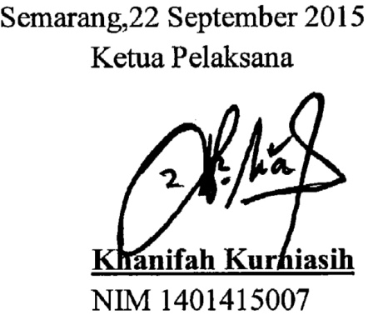

Daftar Biodata Anggota Pelaksana 1
11
Nama : Arif Nur Muhammad
TTL : Kebumen, 22 Maret 1995
Alamat : Klapasawit, Buluspesantren, Kebumen
Email : Arif_nurmuhamad@yahoo.co.id
No. Telp/HP : 089630125768
NIM : 1102413073
Fakultas/Program Studi : FIP/Teknologi Pendidikan
Semester : 5
Riwayat Pendidikan :
 | SD | SMP | SMA
Nama Institusi | SD NEGERI 1 Klapasawit | SMP NEGERI 1 Buluspesantren | SMK NEGERI 1 KEBUMEN
Jurusan |  |  | AKUNTANSI
Tahun Masuk-Lulus | 2001-2007 | 2007-2010 | 2010-2013

Semua data yang saya isikan dan tercantum dalam biodata ini adalah benar dan dapat di pertanggungjawabkan secara hukum. Apabila di kemudian hari ternyata dijumpai ketidaksesuaian dengan kenyataan, saya sanggup menerima sanksi.
Demikian biodata ini saya buat dengan sebenarnya untuk memenuhi salah satu persyaratan.

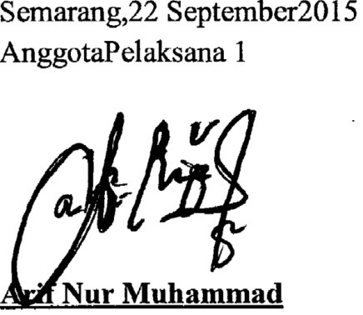
NIM : 1102413073

Daftar Biodata Anggota Pelaksana 2
12
Nama : Desy Martalia Crenata
TTL : Blora, 21 Maret 1997
Alamat : Ds.Wulung Rt.04/03 Blora
Email : desymartalia610@gmail.com
No. Telp/HP : 085726967814
NIM : 1401415020
Fakultas/Program Studi : FIP/PGSD
Semester : I (satu)
Riwayat Pendidikan :
 | SD | SMP | SMA
Nama Institusi | SD NEGERI 1 WULUNG | SMP NEGERI 1 RANDUBLATUNG | SMA NGERI 1 RANDUBLATUNG
Jurusan |  |  | IPA
Tahun Masuk-Lulus | 2003-2009 | 2009-2012 | 2012-2015

Semua data yang saya isikan dan tercantum dalam biodata ini adalah benar dan dapat di pertanggungjawabkan secara hukum. Apabila di kemudian hari ternyata dijumpai ketidaksesuaian dengan kenyataan, saya sanggup menerima sanksi.
Demikian biodata ini saya buat dengan sebenarnya untuk memenuhi salah satu persyaratan.

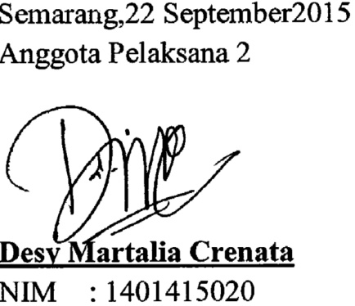

Daftar Biodata Anggota Pelaksana 3
13
Nama : Latifa Kusuma Wardani
TTL : Blora, 29 Maret 1997
Alamat : Ds. Randublatung Rt.08/02 Blora
Email : latifa.kusuma@gmail.com
No. Telp/HP : 087717396613
NIM : 1401415018
Fakultas/Program Studi : FIP/PGSD
Semester : I (satu)
Riwayat Pendidikan :
 | SD | SMP | SMA
Nama Institusi | SD NEGERI 1 PILANG | SMP NEGERI 1 RANDUBLATUNG | SMA NGERI 1 RANDUBLATUNG
Jurusan |  |  | IPS
Tahun Masuk-Lulus | 2003-2009 | 2009-2012 | 2012-2015

Semua data yang saya isikan dan tercantum dalam biodata ini adalah benar dan dapat di pertanggungjawabkan secara hukum. Apabila di kemudian hari ternyata dijumpai ketidaksesuaian dengan kenyataan, saya sanggup menerima sanksi.
Demikian biodata ini saya buat dengan sebenarnya untuk memenuhi salah satu persyaratan.

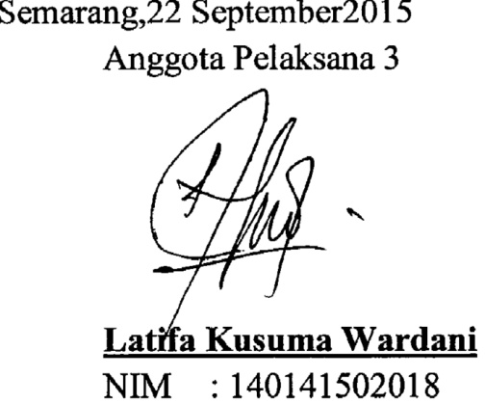

Daftar Biodata Anggota Pelaksana 4
14
Nama : Monika Maharani
TTL : Demak, 28 Maret 1997
Alamat : Ds.Kedungwaru kidul Rt.04/05 Demak
Email : maharanimonika26@yahoo.com
No. Telp/HP : 085799659880
NIM : 1401415005
Fakultas/Program Studi : FIP/PGSD
Semester : I (satu)
Riwayat Pendidikan :
 | SD | SMP | SMA
Nama Institusi | SD N 3 KEDUNGWARU KIDUL | SMP NEGERI 1 KARANGANYAR | SMA NGERI 1 KARANGANYAR
Jurusan |  |  | IPA
Tahun Masuk-Lulus | 2003-2009 | 2009-2012 | 2012-2015
Semua data yang saya isikan dan tercantum dalam biodata ini adalah benar dan dapat di pertanggungjawabkan secara hukum. Apabila di kemudian hari ternyata dijumpai ketidaksesuaian dengan kenyataan, saya sanggup menerima sanksi.
Demikian biodata ini saya buat dengan sebenarnya untuk memenuhi salah satu persyaratan.

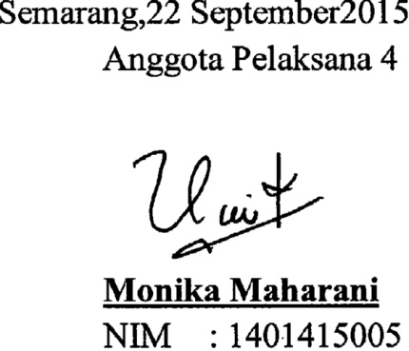

Biodata Dosen Pendamping
15

1 Nama Lengkap :Arif Widagdo. S.Pd. M.Pd
2 Tempat Tanggal Lahir : Grobogan, 28 Maret 1979
3 Jenis Kelamin :laki-laki
4 Program Studi : S-2
5 Bidang Pendidikan : Pendidikan Bahasa Inggris
6 NIP/NIDN : 197903282005011001/0028037904
7Alamat : Jl. Bligo 17 Pondok Beringin, Tambakaji, Ngaliyan, Semarang
8 E-mail : arwid79@yahoo.co.id
9 Nomor Telepon/HP : 08156555943

Semua data yang saya isikan dan tercantum dalam biodata ini adalah benar dan dapatdipertanggungjawabkan secara hukum.Apabila di kemudian hari ternyata dijumpai ketidaksesuaian dengan kenyataan, saya sanggup menerima sanksi.
Demikian biodata ini saya buat dengan sebenarnya untuk memenuhi salah satu persyaratan.

Surat Pernyataan Ketua Kegiatan
16

Yang bertanda tangan di bawah ini:
Nama : Khanifah Kurniasih
NIM : 1401415007
Program Studi : PGSD-Semarang
Fakultas : Ilmu Pendidikan

Dengan ini menyatakan bahwa proposal PKM Kewirausahaan saya dengan judul:“ PEMBALUT KAIN V-Tex ( Langkah Cermat Menjadi Wanita Sehat”yang diusulkan untuk tahun anggaran 2015 bersifat original dan belum pernah dibiayai oleh lembaga atau sumber dana lain.
Bilamana di kemudian hari ditemukan ketidak sesuaian dengan pernyataan ini, maka saya bersedia dituntut dan diproses sesuai dengan ketentuan yang berlaku dan mengembalikan seluruh biaya penelitian yang sudah diterima ke kas negara.
Demikian pernyataan ini dibuat dengan sesungguhnya dan dengan sebenar-benarnya.
